函数的概念与图象（2）
【本课重点】1、了解图象也是函数的一种表现形式
- 会画一些简单的函数的图象，学会运用分类讨论的思想.
3、会根据函数图象求函数的定义域和值域
【预习导引】
1.二次函数f(x)=ax²+bx+c(a≠0)的图象如图所示，试确定下列各式的正负:b_____,ac_____,a+b+c_____,a-b+c_____.f(-1)-f(1)______.
1
-1
x
y
O

2.下列图形中,不可能是函数y=f(x)的图象的是 （ ）

3.某学生离家去学校，由于怕迟到，所以一开始就跑步，等跑累了，再走余下的路，下图中y轴表示离学校的距离，x轴表示出发后的时间，则适合题意的图形是 ( )
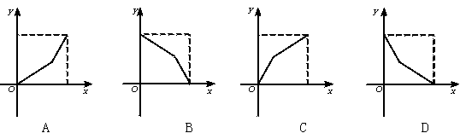
【三基探讨】

【典例练讲】
例1、请在坐标系上画出下列函数图象
（1） （2）

(3) （4)

例2．已知函数f(x)=x²-3x-4，画出f(x+3)、f(x)-6、|f(x)|的图象，能指出它们与f(x)的图象的关系吗？

例3. 已知函数，将该函数化成一个分段函数的形式，并作出图象，观察其值域。
思考：若的解集是空集，求实数a的取值范围。

例4、直线$x=a$和函数$y=x^{2}+1$的图像可能有几个交点？
问题1：直线$x=a$和函数$y=x^{2}+1,x∈\left[1,2\right]$可能有几个交点？
问题2：若有一个直线x=a,则它与函数$y=f(x)$的图像的交点个数为多少?

【课后检测】
1.函数y=|x+1|的图象是 ( )
C
x
y
O
O
A
x
y
D
x
y
O
B
x
y
O

2.在下列图中,y=ax²+bx与y=ax+b(ab≠0)的图象只可能是 ( )
A
x
y
O
B
x
y
O
O
D
x
y
O
C
x
y

3. 关于x的方程f(x)=m,下列结论正确的是 ( )
A.恰有一个实根 B.至少有一个实根
C.至多有一个实根 D.有可能没有实根
4.已知函数f(x)=ax+2a+1,当-1≤x≤1时,f(x)的值有正有负,则实数a的取值范围为____________.
-1
1
.
O
x
y
.
5.已知f(x)的图象如图所示,
则不等式f(x)>0的解集为___________;
不等式f(2x-3)>0的解集为__________;
不等式f(2x-3)≥1的解集为__________.

6. 画出下列函数的图象:
(1) (2)f(x)=$\left|x^{2}−2x−3\right|$ (3)$y=−\frac{1}{x}+1$

- 如图：在边长为4的正方形ABCD的边上有一点P，沿着折线BCDA由点B（起点）向A点（终点）运动，设点P运动的路程x，△APB的面积为y，求y与x之间的函数关系式并作出函数的图像。
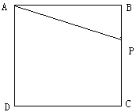

（选做题）(1)作出f(x)=|2x-1|+|x+3|的图象,若f(x)>a的解集为R,求实数a的范围;
(2) 若|2x-1|-2|x+3|<a的解集为R,求实数a的范围;

【感悟札记】

